學校概況
產學高度結合 北醫發展邁向高峰
記者吳佳憲專訪

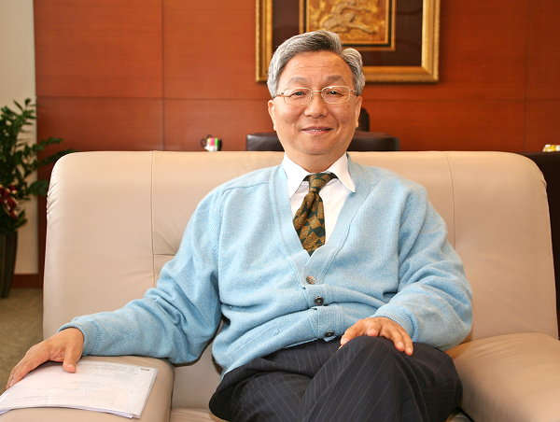
北醫大董事長李祖德表示，北醫即將邁入建校五十年里程碑，如何把發展帶到高峰，是2009年度發展重點

台北醫學大學於1960年建校，在短短不到五十年時間，陸續設立北醫附設醫院、萬芳醫院、雙和醫院，形成一校三院的堅強產學陣容，服務地區涵蓋大台北地區黃金地段。北醫董事長李祖德表示，北醫一直在資源匱乏的狀態下發展，藉由求生存與低成本發展雙軌並行的經營策略，是北醫過去由點到線，再發展到面，形成產業立體化的功臣。展望未來，明（2010）年就是北醫五十年校慶，如何把發展帶到高峰，將是李董事長今年度的經營重點。

求生存低成本 雙軌策略奏凱歌
台北醫學大學董事長李祖德表示，北醫1960年建校，在1976年於吳興街增加了一座附屬醫院，北醫由小點變成吳興街的大點。1997年2月萬芳醫院開業，則讓北醫由小點到大點到一條線，「直到2008年7月雙和醫院開幕，北醫的發展正式從點、線到面。」
李董事長說，北醫一直在資源匱乏的狀態下發展，所依靠的，是求生存與低成發展雙軌並行的策略，「這是北醫過去由點，到線，再到面的發展方式。」李董事長強調，明年就是北醫大五十年校慶，如何把發展帶到高峰，將是2009年的年度重點工作！

產學高度結合 再創北醫榮景
李祖德董事長表示，北醫大在過去這段時間，在產學結合方面的成就非常卓越，技術移轉做得很好，不只在全國醫學院，更可以說是全國所有專業、教學大學中的佼佼者。
李董事長強調，北醫未來的發展策略仍採行雙軌運作模式，但經營的重點將是「以制度結合人才，以產業結合研發」，以體制內創業的思路，去發展學校相關的產業，最終達到如同美國麻省理工學院「校方與產業高度結合」的發展目標。

最壞的時代 最好的機會
儘管大環境不景氣，坊間企業裁員、倒閉消息頻傳，但一手主導北醫體系成長茁壯的李祖德董事長卻認為，「現在是最壞的時代，也是最好的機會！」
李董事長從「天時地利人和」等三大面向分析北醫的發展契機，他說，「以天時而言，現在整個產業，尤其是醫療業，從南到北各個重要機構，都有各自的問題尚待解決，但向來缺乏資源的北醫大，『卻像是已經出過疹子的人一樣，開始有免疫力！』」
「北醫擁有一校三院規模，服務範圍涵蓋大台北地區的精華地段，坐擁地利。」李董事長強調，「現在已經不是英雄的時代，而是團隊勝出的時代，北醫在發展一校三院的過程中，早已建立團隊合作的模式，再收人和。」

建校五十年目標 將北醫推上歷史高峰
北醫於1960年建校，即將於2010年歡慶五十歲生日。李祖德董事長表示，「五十年所代表的意義，其實就是永續經營的意思」，2009年的年度重點計畫，乃是希望能在五十年校慶時，將北醫推上高峰。
李董事長強調，在經營上，將以體制內創業做為達成目標的主要手段，最終建立台灣醫學界的麻省理工學院，「產學高度結合的學校發展方式。」（圖文／記者吳佳憲）

